

**Об утверждении Регламента государственной услуги "Регистрация и учет химической продукции"**

***Утративший силу***

Приказ Заместителя Премьер-Министра Республики Казахстан - Министра индустрии и новых технологий Республики Казахстан от 27 марта 2014 года № 100. Зарегистрирован в Министерстве юстиции Республики Казахстан 29 апреля 2014 года № 9365. Утратил силу приказом и.о. Министра по инвестициям и развитию Республики Казахстан от 28 мая 2015 года № 667

      Сноска. Утратил силу приказом и.о. Министра по инвестициям и развитию РК от 28.05.2015 № 667 (вводится в действие по истечении двадцати одного календарного дня после дня его первого официального опубликования).

      В целях реализации пункта 2 статьи 16 Закона Республики Казахстан от 15 апреля 2013 года «О государственных услугах» **ПРИКАЗЫВАЮ:**  
      1. Утвердить прилагаемый Регламент государственной услуги «Регистрация и учет химической продукции».  
      2. Комитету промышленности Министерства индустрии и новых технологий Республики Казахстан (Касымбеков Б.А.) в установленном законодательством порядке обеспечить:  
      1) государственную регистрацию настоящего приказа в Министерстве юстиции Республики Казахстан;  
      2) в течение десяти календарных дней после государственной регистрации настоящего приказа в Министерстве юстиции Республики Казахстан направление на официальное опубликование в средствах массовой информации и информационно-правовой системе «Әділет»;  
      3) размещение настоящего приказа на интернет-ресурсе Министерства индустрии и новых технологий Республики Казахстан.   
      4) в течение десяти рабочих дней после государственной регистрации настоящего приказа в Министерстве юстиции Республики Казахстан представление в Юридический департамент Министерства индустрии и новых технологий Республики Казахстан сведений об исполнении мероприятий, предусмотренных подпунктами 1), 2) и 3) настоящего пункта.  
      3. Контроль за исполнением настоящего приказа возложить на первого вице-министра индустрии и новых технологий Республики Казахстан Рау А.П.  
      4. Настоящий приказ вводится в действие по истечении десяти календарных дней после дня его первого официального опубликования.

*Заместитель Премьер-Министра*  
*Республики Казахстан – Министр*  
*индустрии и новых технологий*  
*Республики Казахстан                       А. Исекешев*

Утвержден           
приказом Заместителя     
Премьер-Министра Республики  
Казахстан - Министра      
индустрии и новых технологий  
Республики Казахстан      
от 27 марта 2014 года № 100

**Регламент государственной услуги**  
**«Регистрация и учет химической продукции»**

**1. Общие положения**

      1. Государственная услуга оказывается Комитетом промышленности Министерства индустрии и новых технологий Республики Казахстан (далее - услугодатель), в том числе через веб-портал «электронного правительства» www.egov.kz или веб-портал «Е-лицензирование»: www.elicense.kz (далее – портал).  
      2. Форма оказания государственной услуги – электронная (частично автоматизированная) и (или) бумажная.  
      3. Результат оказания государственной услуги – свидетельство о регистрации химической продукции (далее – свидетельство).  
      Форма предоставления результата оказания государственной услуги: электронная и (или) бумажная.

**2. Описание порядка действий структурных подразделений**  
**(работников) услугодателя в процессе оказания государственной**  
**услуги**

      4. Основанием для начала процедуры (действия) по оказанию государственной услуги является заявление или электронный запрос услугополучателя с приложением документов согласно пункту 9 Стандарта государственной услуги «Регистрация и учет химической продукции», утвержденного постановлением Правительства Республики Казахстан от 6 марта 2014 года № 202 «Об утверждении стандартов государственных услуг, оказываемых Министерством индустрии и новых технологий Республики Казахстан в области обрабатывающей промышленности».  
      5. Порядок действий работников структурных подразделений при оказании государственной услуги, процедуры (действия), и последовательность их выполнения, в том числе этапы прохождения всех процедур (действий) в разрезе каждого структурного подразделения:  
      процедура 1 – специалист канцелярии услугодателя осуществляет прием и регистрацию документов, направляет их руководству услугодателя;   
      процедура 2 – руководство услугодателя налагает резолюцию и направляет их на рассмотрение руководителю управления услугодателя;  
      процедура 3 – руководитель управления определяет ответственного исполнителя и передает ему документы;  
      процедура 4 – ответственный исполнитель проверяет заявку на полноту представленного услугополучателем пакета документов;  
      процедура 5 – ответственный исполнитель рассматривает документы услугополучателя на предмет его соответствия предъявляемым требованиям, подготавливает и вносит результат оказания государственной услуги на рассмотрение руководителю управления;  
      процедура 6 – руководитель управления визирует результат оказания государственной услуги и передает на подпись руководству услугодателя;  
      процедура 7 – руководство услугодателя подписывает результат оказания государственной услуги и передает его специалисту управления;  
      процедура 8 – ответственный исполнитель направляет результат оказания государственной услуги для регистрации в канцелярию услугодателя;  
      процедура 9 – специалист канцелярии услугодателя регистрирует и выдает результат оказания государственной услуги услугополучателю нарочно или направляет по почте.   
      6. Результат процедуры (действия) по оказанию государственной услуги, который служит основанием для начала выполнения следующей процедуры (действия) указан в приложении 1 к настоящему регламенту.

**3. Описание порядка взаимодействия структурных подразделений**  
**(работников) услугодателя в процессе оказания государственной**  
**услуги**

      7. Перечень структурных подразделений (работников) услугодателя, которые участвуют в процессе оказания государственной услуги:  
      1) руководство услугодателя;  
      2) руководитель управления;  
      3) специалист управления;  
      4) специалист канцелярии услугодателя.  
      8. Описание последовательности процедур (действий) между структурными подразделениями (работниками) указаны в приложении 2 к настоящему регламенту.

**4. Описание порядка ипользования информационных систем в**  
**процессе оказания государственной услуги**

      9. Описание порядка обращения и последовательности процедур (действий) услугодателя и услугополучателя при оказании государственной услуги через портал:  
      1) описание последовательности процедур (действий) услугодателя:  
      процедура 1 – ввод сотрудником услугодателя логина и пароля (процедура авторизации) в информационную систему государственной базы данных (далее – ИС ГБД) портал для оказания государственной услуги;  
      условие 1 – проверка в ИС ГБД портал подлинности данных о зарегистрированном сотруднике услугодателя через логин и пароль;  
      процедура 2 – формирование ИС ГБД портал сообщения об отказе в авторизации в связи с имеющимися нарушениями в данных сотрудника услугодателя;  
      процедура 3 – выбор сотрудником услугодателя услуги, указанной в настоящем регламенте, вывод на экран формы запроса для оказания услуги и ввод сотрудником услугодателя данных услугополучателя;  
      условие 2 – проверка наличия данных услугополучателя в государственной базе данных физических лиц/ государственной базе данных юридических лиц (далее – ГБД ФЛ/ГБД ЮЛ);  
      процедура 4 – формирование сообщения о невозможности получения данных в связи с отсутствием данных услугополучателя в ГБД ФЛ/ГБД ЮЛ;  
      процедура 5 – заполнение формы запроса в части отметки о наличии документов в бумажной форме и сканирование сотрудником услугодателя необходимых документов, предоставленных услугополучателем, и прикрепление их к форме запроса;  
      процедура 6 – регистрация запроса в ИС ГБД портал и обработка услуги в ИС ГБД портал;  
      условие 3 – проверка услугодателем соответствия услугополучателя предъявляемым требованиям и основаниям для выдачи свидетельства;  
      процедура 7 – формирование сообщения об отказе в запрашиваемой услуге в связи с имеющимися нарушениями в данных услугополучателя в ИС ГБД портал;   
      процедура 8 – получение услугополучателем результата государственной услуги (электронное свидетельство), сформированной ИС ГБД портал. Электронный документ формируется с использованием электронной цифровой подписи (далее – ЭЦП) уполномоченного лица услугодателя.  
      2) описание порядка обращения и последовательности процедур (действий) услугополучателя:  
      услугополучатель осуществляет регистрацию на портале с помощью своего регистрационного свидетельства ЭЦП, которое хранится в интернет-браузере компьютера услугополучателя (осуществляется для незарегистрированных услугополучателей на портале);  
      процедура 1 – прикрепление в интернет-браузер компьютера услугополучателя регистрационного свидетельства ЭЦП, процедура ввода услугополучателем пароля (процедура авторизации) на портале для получения государственной услуги;  
      условие 1 – проверка на портале подлинности данных о зарегистрированном потребителе через логин (индивидуальный идентификационный номер или бизнес-идентификационный номер (далее –ИИН/БИН) и пароль;  
      процедура 2 – формирование порталом сообщения об отказе в авторизации в связи с имеющимися нарушениями в данных услугополучателя;  
      процедура 3 – выбор услугополучателем услуги, указанной в настоящем регламенте, вывод на экран формы запроса для оказания услуги и заполнение услугополучателем формы (ввод данных) с учетом ее структуры и форматных требований, прикреплением к форме запроса необходимых документов в электронном виде;  
      процедура 4 – выбор услугополучателем регистрационного свидетельства ЭЦП для удостоверения (подписания) запроса;  
      условие 2 – проверка на портале срока действия регистрационного свидетельства ЭЦП и отсутствия в списке отозванных (аннулированных) регистрационных свидетельств, а также соответствия идентификационных данных между ИИН/БИН, указанным в запросе, и ИИН/БИН, указанным в регистрационном свидетельстве ЭЦП;  
      процедура 5 – формирование сообщения об отказе в запрашиваемой услуге в связи с не подтверждением подлинности ЭЦП услугополучателя;  
      процедура 6 – удостоверение (подписание) посредством ЭЦП услугополучателя заполненной формы (введенных данных) запроса на оказание услуги;  
      процедура 7 – регистрация электронного документа (запроса услугополучателя) в ИС ГБД портал и обработка запроса в ИС ГБД портал;  
      условие 3 – проверка услугодателем соответствия услугополучателя предъявляемым требованиям и основаниям для выдачи свидетельства;  
      процедура 8 – формирование сообщения об отказе в запрашиваемой государственной услуге в связи с имеющимися нарушениями в данных услугополучателя в ИС ГБД портал;   
      процедура 9 – получение услугополучателем результата государственной услуги (электронное свидетельство), сформированной порталом. Электронный документ формируется с использованием ЭЦП уполномоченного лица услугодателя.  
      Описание порядка обращения и последовательности процедур (действий) услугодателя и услугополучателя при оказании государственной услуги через портал приведено в приложении 3 к настоящему регламенту.

Приложение 1                
к Регламенту государственной услуги  
«Регистрация и учет химической продукции»

**Результат процедуры (действия) по оказанию государственной**  
**услуги, который служит основанием для начала выполнения следующей процедуры (действия)**

|  |  |  |  |  |  |  |  |  |  |
| --- | --- | --- | --- | --- | --- | --- | --- | --- | --- |
| **№ процедуры** | 1 | 2 | 3 | 4 | 5 | 6 | 7 | 8 | 9 |
| **Наименование структурного подразделения** | Специалист канцелярии услугодателя | Руководство услугодателя | Руководитель управления | Ответственный исполнитель | Ответственный исполнитель | Руководитель управления | Руководство услугодателя | Ответственный исполнитель | Специалист канцелярии услугодателя |
| **Наименование процедуры (действий)** | Прием и регистрация документов, направление их руководству услугодателя | Наложение резолюции и направление документов на рассмотрение руководителю управления услугодателя | Определение ответственного исполнителя и передача ему документов | Проверка заявки на полноту представленного услугополучателем пакета документов | Рассмотрение документов услугополучателя на предмет его соответствия предъявляемым требованиям, подготовка и внесение результата оказания государственной услуги на рассмотрение руководителю управления | Визирование результата оказания государственной услуги и передача на подпись руководству услугодателя | Подписание результата оказания государственной услуги и передача его ответственному исполнителю | Направление результата оказания государственной услуги для регистрации в канцелярию услугодателя | Регистрация и выдача результата оказания государственной услуги услугополучателю нарочно или направление по почте |
| **Результат процедуры (действия) по оказанию гос. услуги, который служит основанием для начала выполнения следующей процедуры** | Зарегистрированные документы | Резолюция | Резолюция | Рассмотрение документов услугополучателя | Рассмотренный руководителем управления результат оказания государственной услуги | Завизированный результат оказания государственной услуги | Подписанный результат оказания государственной услуги | Направление на регистрацию результата оказания государственной услуги | Результат оказания государственной услуги |
| **Сроки исполнения** | 15 минут | 15 минут | 15 минут | 1 рабочий день | не позднее 4 рабочих дней | 15 минут | 15 минут | 15 минут | 15 минут |
| **№ следующей процедуры (действия)** | 2 | 3 | 4 | 5 | 6 | 7 | 8 | 9 | 10 |

Приложение 2                
к Регламенту государственной услуги  
«Регистрация и учет химической продукции»

**Описание последовательности процедур (действий) между**  
**структурными подразделениями (работниками)**

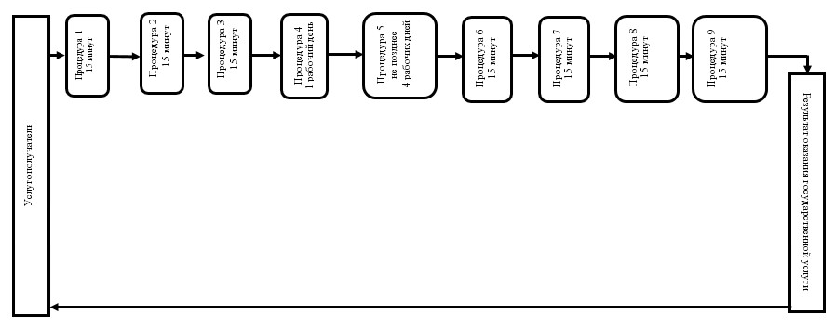

**Условные обозначения:**



Приложение 3                
к Регламенту государственной услуги  
«Регистрация и учет химической продукции»

**Описание порядка обращения и последовательности процедур**  
**(действий) услугодателя и услугополучателя при оказании**  
**государственной услуги через портал**

**Диаграмма 1**

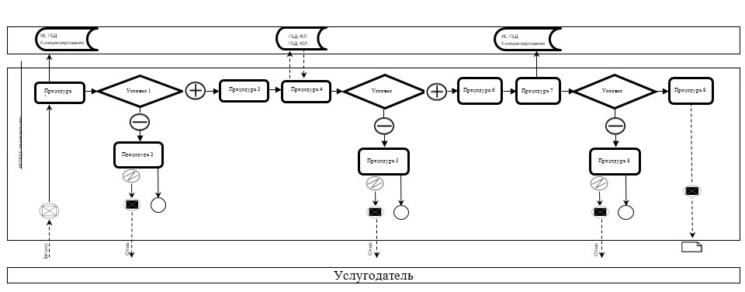

**Диаграмма 2**

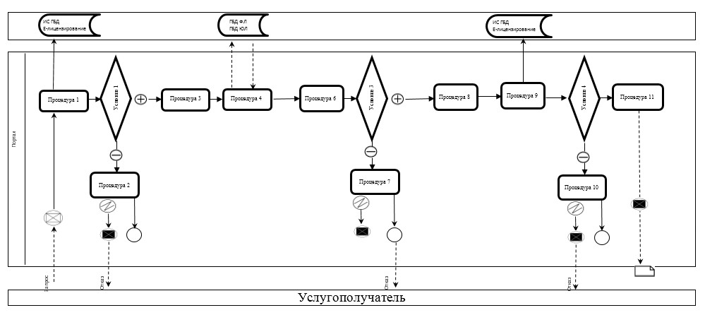

© 2012. РГП на ПХВ «Институт законодательства и правовой информации Республики Казахстан» Министерства юстиции Республики Казахстан